Inhaltsverzeichnis

1. Biopsychologie als Neurowissenschaft 2

1.1 Was ist Biopsychologie? 2

1.2 Welche Beziehung besteht zwischen der Biopsychologie und anderen Disziplinen der Neurowissenschaften? 2

1.3 Welche Arten von Forschung kennzeichnen den biopsychologischen Ansatz? 2

2. Evolution, Genetik und Erfahrung 4

3. Die Anatomie des Nervensystems 8

4. Nervenleitung und synaptische Übertragung 9

5. Das visuelle System 10

6. Mechanismen der Wahrnehmung: Hören, Fühlen, Riechen, Schmecken und Aufmerksamkeit 11

7. Das sensomotorische System 12

8. Die Entwicklung des Nervensystems 13

9. Hirnschädigung und Neuroplastizität 14

# 1. Biopsychologie als Neurowissenschaft

## 1.1 Was ist Biopsychologie?

Die Biopsychologie ist eine biologische Ansicht der Psychologie und nicht umgekehrt. Sie bedient sich biologischer Methoden, um Probleme der Psychologie zu erklären. Die Biopsychologie hat sich erst im 20. Jahrhundert richtig entwickelt. Ein wichtiger Schritt in der Geschichte ist «Die Organisation des Verhaltens» durch D. O. Hebb (1949).

In seinem Buch postulierte Hebb, dass komplexe psychologische Phänomene durch die Aktivität im Gehirn entstehen könnte.

## 1.2 Welche Beziehung besteht zwischen der Biopsychologie und anderen Disziplinen der Neurowissenschaften?

Biopsychologen sind Neurowissenschaftler, deren Forschung stark durch die Verhaltensforschung und deren Methoden geprägt ist. Die Biopsychologie greift in viele andere Disziplinen über:

* **Neuroanatomie**: Forschung zur Struktur des Nervensystems
* **Neurochemie**: Forschung über die chemischen Grundlagen neuronaler Aktivität
* **Neuroendokrinologie**: Forschung über die Interaktionen zwischen dem Nervensystem und dem endokrinen System
* **Neuropathologie**: Forschung zu Störungen des Nervensystems
* **Neuropharmakologie**: Forschung zur Wirkung von Pharmaka und Drogen auf die neuronale Aktivität
* **Neurophysiologie**: Forschung über die Funktionen und Aktivitäten des Nervensystems

## 1.3 Welche Arten von Forschung kennzeichnen den biopsychologischen Ansatz?

Biopsychologische Forschung unterscheidet sich auf folgenden Dimensionen:

* Menschliche/ nicht-menschliche Probanden
* Experimentell/ nicht-experimentell
* Grundlagenorientiert/ angewandt

## 1.4 Biopsychologie als Neurowissenschaft

# 2. Evolution, Genetik und Erfahrung

## 2.1 Von Dichotomien zu Interaktionen

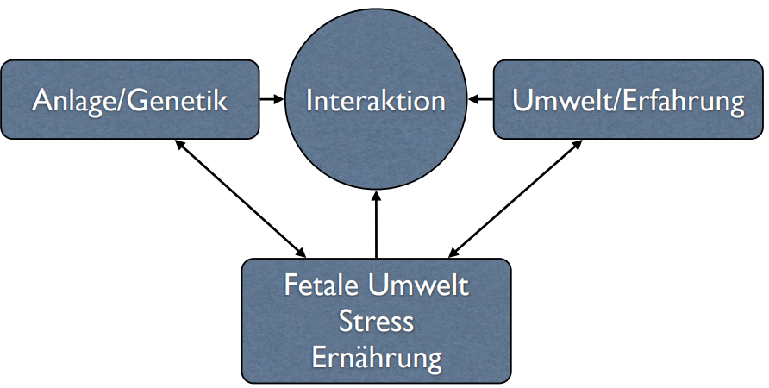

*Anlage-Umwelt-Interaktion.*

Es muss vorsichtig mit zu einfachen Dichotomien umgegangen werden.

Die Anlage-Umwelt-Interaktionen sind

* Nicht additiv
* Nicht linear
* Überwiegend nicht verstanden
* Komplex
* Und systemisch miteinander verbunden.

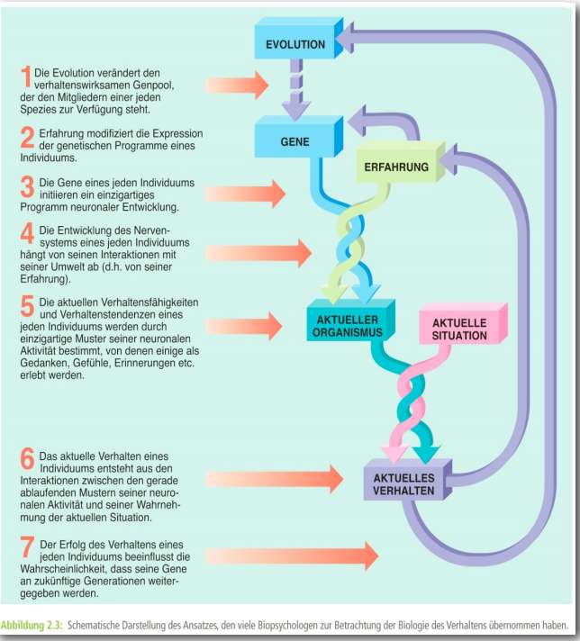

*Die Interaktionen komplexer dargestellt.*

## 2.2 Gehirn

### 2.2.1 Hirnschädigungen

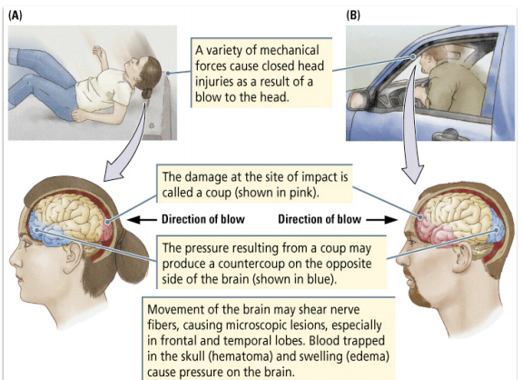

Die kleinsten Änderungen im neurologischen System ändern wie Dinge wahrgenommen, erlebt & gefühlt werden.

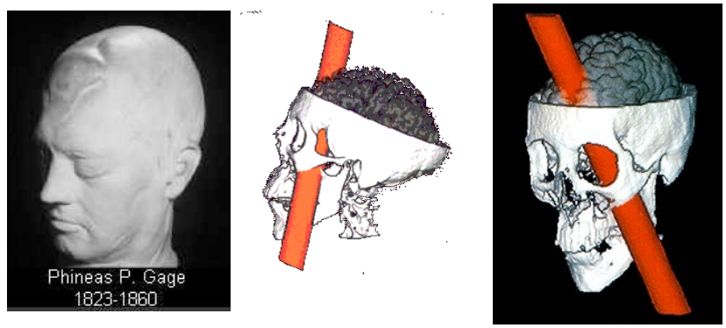

*Phineas Gage: Nach seinem Unfall fehlten ihm viele soziale Kompetenzen wie Empathie.*

## 2.3 Ansichten über Gehirn und Verhalten

* Aristoteles – Mentalismus
* Descartes – Dualismus
* Darwin - Materialismus

### 2.3.1 Aristoteles - Mentalismus

Nach dem Mentalismus wird Verhalten durch Psycho (Seele) bestimmt. Die mentalen Vorgänge sind nicht untersuchbar. Die psychischen Funktionen sind:

* Wahrnehmung
* Empfindung
* Aufmerksamkeit
* Emotion
* Motivation
* Gedächtnis
* Wille

### 2.3.2 Descartes - Dualismus

Descartes ging von einer immateriellen Psyche (Seele) und einem materiellen Körper aus. Die Psyche wirkt mechanisch auf den Körper. Er ging auch davon aus, dass die Zirbeldrüse von immenser Bedeutung sei.

### 2.3.3 Darwin - Materialismus

Ging aufgrund der Evolutionstheorie davon aus, dass die Gene das Verhalten kodieren und bestimmen.

## 2.4 Evolution des Menschen

### 2.4.1 Die Zeitspanne der Evolution

4'500 Millionen Jahre: Ursprung der Erde

3'500 Millionen Jahre: Erstes Leben

700 Millionen Jahre: Tiere mit den ersten Hirnzellen

250 Millionen Jahre: erstes Gehirn

4 Millionen Jahre: erstes menschenähnliches Gehirn

200’000-100'000 Jahre: Modernes Menschengehirn

### 2.4.2 Evolution der Wirbeltiere

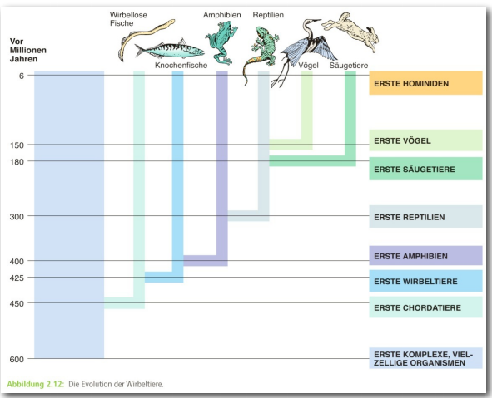

### 2.4.3 Belege für die Evolutionstheorie

* **Homologie**: Phänomenologische Ähnlichkeiten aufgrund genetischer Ähnlichkeiten
* **Analogie**: Phänomenologische Ähnlichkeiten aufgrund gleicher Selektionsausdrücke aber unterschiedlicher genetischer Grundlagen
* **Fitness**: Fähigkeit eines Organismus zu überleben und die eigenen Gene an die nächste Generation weiterzugeben

### 2.4.4 Domänen

Die Gesamtheit aller Organismen wird in drei Domänen eingeteilt:

* Archaebakterien (Archae)
* Bakterien (Bacteria)
* Eukaryoten (Eukarya)
  + Tiere (Animalia)
  + Pflanzen (Plantae)
  + Pilze (Fungi)
  + Protisten (Protista)

### 2.4.5 Cladogramm

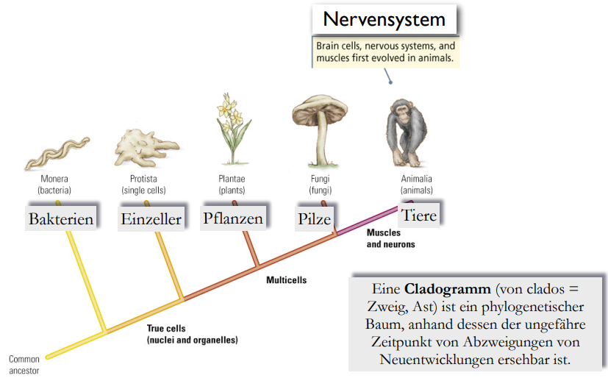

### 2.4.6 Zoologisch-taxonomisches Ordnungsprinzip

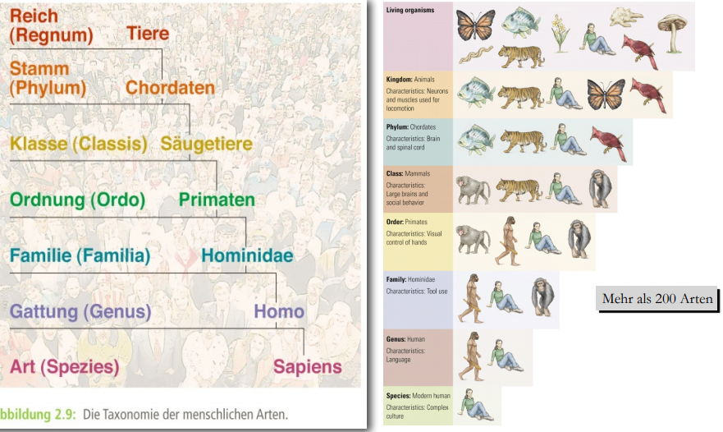

### 2.4.7 Fünf Primatenfamilien

* Menschenaffen
* Hominide
* Halbaffe: Uneinheitliche Gruppe die vorwiegend auf Madagaskar und in Südostasien lebt
* Altweltaffe: Leben in Afrika und Asien, haben kommaförmige Nasenlöcher und einen schmalen Nasensteg
* Neuweltaffe: Leben in Süd- & Lateinamerika, haben runde Nasenlöcher und einen breiten Nasensteg

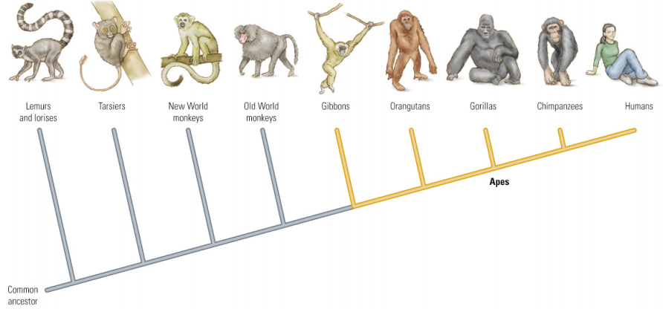

## 2.5 Evolution des Gehirns und des Verhaltens

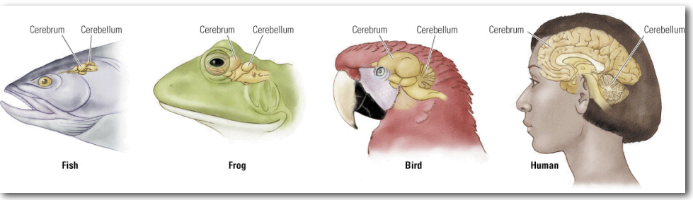

*Gehirne von Arten mit unterschiedlichem evolutionärem Alter. Auch wenn sich die Gehirne in Grösse sehr stark unterscheiden, können viele der zentralen Gehirnstrukturen bei allen Gehirnen gefunden werden.*

### 2.5.1 Ursprung des Menschen

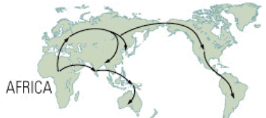

*Vermutete Wanderung des Menschen.*

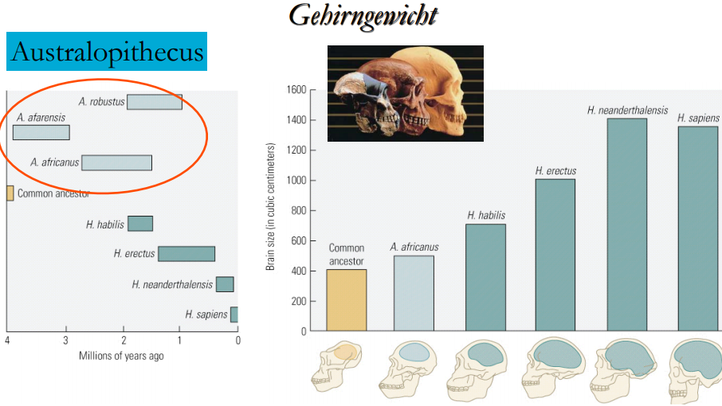

Die Gehirngrösse ist nicht proportional mit der Intelligenz.

## 2.6 Entwicklung von Verhalten

# 3. Die Anatomie des Nervensystems

# 4. Nervenleitung und synaptische Übertragung

# 5. Das visuelle System

# 6. Mechanismen der Wahrnehmung: Hören, Fühlen, Riechen, Schmecken und Aufmerksamkeit

# 7. Das sensomotorische System

# 8. Die Entwicklung des Nervensystems

# 9. Hirnschädigung und Neuroplastizität